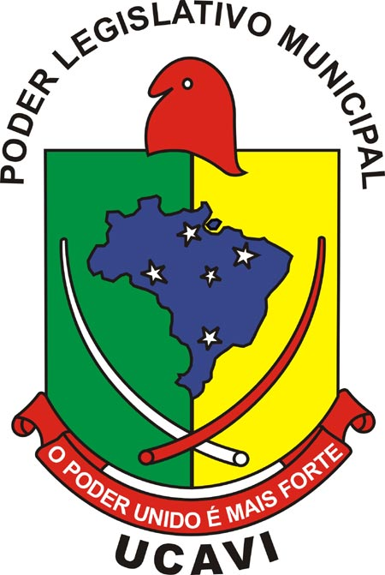
UCAVI – União de Câmaras e Vereadores do Alto Vale do Itajaí ucavi.org.br
Rua XV de Novembro, 737, Laranjeiras - Rio do Sul – SC. CEP 89.160-015

Fone/Fax (0xx47) 3521-1930 – 3521-4092 e-mail secretaria@ucavi.org.br

Rio do Sul, 11 de Maio de 2018.

C O N V O C A Ç Ã O

A Presidência da União de Câmaras e Vereadores do Alto Vale do Itajaí, no uso de suas atribuições Estatutárias,

CONVOCA

Pela presente Convocação, as Senhoras Vereadoras e Servidoras de Câmaras, para a Reunião do Fórum da Mulher Parlamentar do Alto Vale do Itajaí, que realizar-se-á no dia 17 de Maio de 2018, tendo como local a Sede da UCAVI, situado na Rua XV de Novembro, nº 737, Bairro Laranjeiras, na cidade de Rio do Sul, com início marcado para as 18:30 horas, para apreciarem e deliberarem sobre a seguinte:

ORDEM DO DIA:

a) Abertura;
b) Leitura da Ata anterior;
c) Explanação sobre: “Proposições inerentes ao Poder Legislativo Municipal”, com o assessor jurídico da UCAVI Dr. Marcionei Rengel;
d) Assuntos diversos.

Estamos empenhados para fazer uma UCAVI forte e representativa, sua participação é fundamental. Não deixe de comparecer.

